ПАСПОРТ ПРОЕКТА
В СРЕДНЕЙ ГРУППЕ
«МАСТЕРСКАЯ ДЕДА МОРЗА»

Подготовила: Буханцова Н.Н.
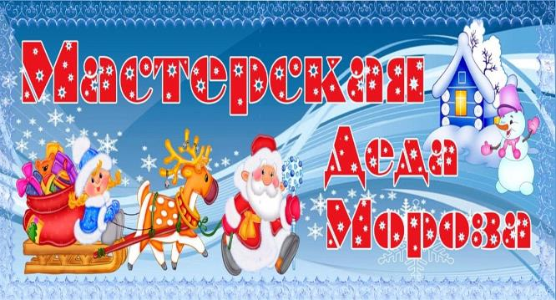

Новогодний проект «Мастерская Деда Мороза» в средней группе
Разработчик проекта: Буханцова Н.Н.
Вид проекта: Групповой, познавательный, творческий, информационный.
Продолжительность проекта: краткосрочный. (со 02.12. по 18.12.2019)
Участники проекта: дети средней группы воспитатели группы, родители воспитанников.
Проект направлен на интеграцию следующих образовательных областей: «Коммуникация», «Познание», «Музыка», «Математика», «Труд», «Здоровье».
Актуальность темы: Новый год – это самый любимый, самый долгожданный праздник, как для детей, так и для их родителей. От Нового года все ждут волшебства и чудес, подарков и праздничного, хорошего настроения. Но далеко не все знают историю этого праздника, соблюдают традиции, некоторым просто не хватает времени для подготовки к этому замечательному празднику из – за занятости на работе. А ведь этот праздник с нетерпением ждут дети, они ждут главного волшебника – Деда Мороза. Именно поэтому знания, полученные в результате реализации проекта, позволят на доступном для детей уровне расширить представления о Новогоднем празднике с его добрыми традициями, а родители смогут окунуться в предновогоднюю суету вместе со своими детьми, воспитателем, получить удовольствие от совместной подготовки к празднику.
Цель: Совместная подготовка детей и взрослых к Новому Году. Развитие познавательных и творческих способностей детей. Систематизировать представление и сформировать интерес к эстетической стороне окружающей действительности посредством художественного творчества. Активизация интереса детей и родителей к совместной продуктивной деятельности
Задачи: - Расширить представление детей о новогоднем празднике, о его главном госте Дедушке Морозе и внучке Снегурочке, о том, где живёт Дед Мороз.
- Сформировать интерес у детей и родителей к встрече Нового Года (украшение группы в детском саду и комнат дома, изготовление подарков, установка новогодней ёлочки и подбор «наряда» для неё т. д.).
- Способствовать развитию любознательности и творческих способностей детей.
- Способствовать развитию речевого общения, обогащению и расширению словаря.

-Способствовать формированию интереса к народному творчеству, любовь к ручному труду.
- Развивать зрительную наблюдательность, способность замечать необычное в окружающем мире и желание отразить увиденное в своем творчестве, мелкую моторику рук.
-Укреплять связи дошкольного учреждения с семьей.
-Побуждать родителей к совместной творческой деятельности с детьми.
-Создать позитивный настрой в преддверии новогоднего праздника.
Этапы проекта.
Этап 1-Подготовительный: Подбор сказок и стихов о зиме, новогодних праздниках, Мастерской Деда Мороза.
Знакомство с различными материалами, из которых можно смастерить елочные игрушки.
Знакомство детей с историей елочной игрушки.
Познакомить с традициями праздника Новый год.
Беседа по вопросам о приготовлении к Новогоднему празднику.
Беседа «О правилах безопасности при украшении елки».
Беседа на тему «Где живёт Дед Мороз?»
Беседа на тему «Волшебный Новый год»
Отгадывание загадок на зимнюю и новогоднюю тематику
Беседа на тему: «История возникновения праздника в России. Знакомство с традициями празднования Нового года.»
Беседа на тему: « Почему к Новому году украшают ель, а не другие деревья?»
Чтение сказок, рассказов: С Козлов «Зимняя сказка» Набоков «Зима», «Снегурочка», «Морозко», «Зимовье зверей», «Мороз Иванович», «12 Месяцев», «Госпожа Метелица»., Л. Воронкова «Как елку наряжали»

Чтение и заучивание стихов: О.Иванова «Приключения Снежной бабы», О Корнеева «Ждет нас елочка в лесу», Е.Михайленко «Снежная баба Франтика» и т.д.
Чтение и заучивание потешек: Ой, мороз, мороз не показывай свой нос…
Ах, ты зимушка-зима, к нам с морозами пришла и т.д.
Дидактические игры: «Новогодняя елка»; «Подбери слово», «Что растет на елке», «Кто больше» и т.д.
Работа с родителями: беседы, консультации, рекомендации
Этап 2-Творческий: Изготовление совместно детьми и родителями
детьми и педагогами елочных игрушек.
Этап 3- Практический: НОД (лепка) «Дед Мороз принёс подарки»
- НОД (аппликация с элементами рисования) «Праздничная ёлочка»
-НОД по конструированию «Как фольга стала серебряной птичкой»
- НОД по конструированию «Как бумага стала китайским фонариком»
-Изготовление снежных ёлочек из шишек и салфеток
- Изготовление бус из нитки и фольги
- Изготовление разноцветных цепочек из бумаги
- Изготовление новогодних «конфеток»
-Работа в раскрасках – раскрашиваем новогодние картинки
С родителями:
- Изготовление воспитателем папки – передвижки «Новогодние советы или как подготовить ребёнка к визиту Деда Мороза»
- Изготовление и распространение памяток – шпаргалок для родителей «Что и как ответить ребёнку на его вопросы о Дедушке Морозе»
- Привлечение родителей к изготовлению совместных поделок с детьми для мастерской Деда Мороза
- Привлечение родителей к изготовлению украшений для оформления группы
Этап 4- Заключительный:
- Оформление выставки «Мастерская Деда Мороза»
- Украшение группы к Новому году
Итоговое мероприятие:
- Оформление мастерской Деда Мороза.
Ожидаемые результаты:
Дети научатся создавать свои творческие продукты для празднования Нового Года. Они продолжат накапливать коммуникативные навыки общения с родителями и сверстниками. Обогатится их художественно-эстетическая сфера деятельности от полученных положительных впечатлений при подготовке и праздновании Нового Года в условиях своей возрастной группы. Дети будут мотивированы самостоятельно изготовлять новогодние поделки, продолжат творить, переживая радость творчества.
Проект «Мастерская Деда Мороза» поможет родителям из пассивных зрителей превратиться в активных участников воспитательного процесса, что является эффективной формой работы с семьей. Реализация проекта позволит повысить родительский авторитет, будет способствовать укреплению детско-родительских отношений, развитию у детей познавательного интереса, коммуникативных навыков, что в итоге укрепит позитивное отношение родителей к дошкольному учреждению. А значит, поставленная в проекте цель будет выполнена.

